Участие старшей группы совместно с воспитателем Арчеговой О.М. в муниципальном конкурсе «Мæ Иристон».
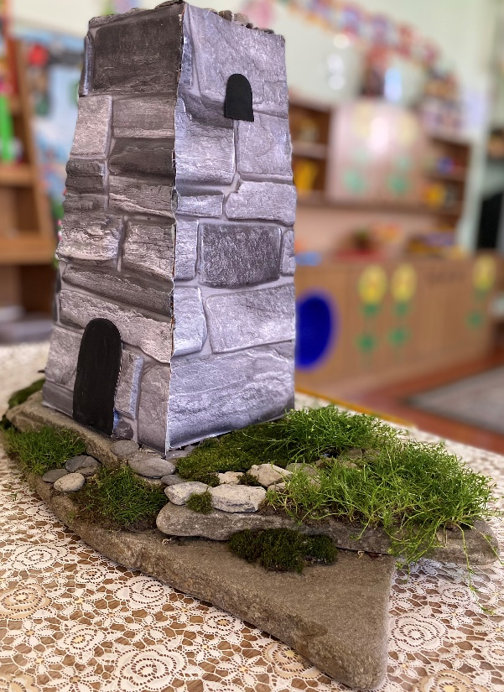
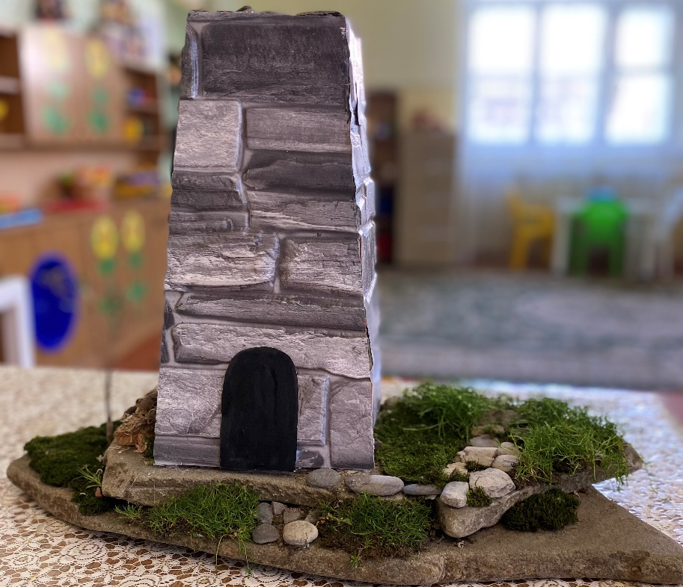
Поделка «Мæсыг».

